2006 Start Autó Eger Rallye
Futamgyőzelem a nyitányon.
Balázs Öcsi: A prológon a nézőknek autóztunk, utcai abroncsokat tettünk fel, csak a látvány volt szemelőt tartva. Szombati szakaszok nagyon tetszettek, de tartottunk a repülőtéri szakasztól, köztudott nem Ladának való pálya, de a 3 szakaszból 1-et mi nyertünk így ott sem tudtunk nagyobb hátrányt összeszedni. Az első szakasztól vezettük a kategóriát, és nap végére több mint egy perces előnyre tettünk szert. Sajnáljuk hogy Janzer Gyuri kiesett, jobb lett volna, ha a pályán dől el a verseny. A második napon esős pályák fogadtak bennünket. Nagyon szeretünk esőben versenyezni így nem akartunk "ráülni" az előnyünkre, amit előző napon sikerült begyűjteni. A kategória győzelem volt a legfontosabb, de abszolútban is előrébb szerettünk volna kerülni. Intermédia abroncsokkal indultunk neki a három szakasznak, és két pótkerékkel, amin száraz abroncsok voltak feltéve. Úgy gondoltuk, ha száradnak a pályák ezeket tesszük föl. Erre nem került sor, mert szakadó esőben versenyeztük végig a szakaszokat. Verpelét - Egerszalók gyorson forogtunk egyet, de nagyobb baj nem lett a dologból, sőt még így is abszolút 18. időt abszolváltuk ezen a szakaszon. A szerviz után hátralévő három szakaszt az első körben használta abroncsokkal teljesítettük, csak feltettük a száraz abroncsokat előre, és a két intermédia került a csomagtartóba, mivel száradtak a pályák. Ez nagyon jó választásnak bizonyult, nagyon jó féktávokat "lehetett venni". A Nemzetközi mezőnyben abszolút 29. helyen a Magyar mezőnyben 24.helyen zártuk az Eger Rallye-t, és megnyertük az A/6-os kategóriát. Gratulálni szeretnék a Hajdúsági Zúzógépnek Ácinak és Tompynak a nagyszerű eredményhez, amit elértek, és pályafutásuk első szakaszgyőzelméhez (GY 12). Nagyon sajnáljuk, hogy megállt az autójuk az első szakaszon és emiatt vesztették el a bronzérmet.
Pelyhe György: Örömmel megyek Egerbe és környékére versenyezni, hiszen szuper eredményeink voltak az elmúlt két évben, és ezt a hangulatos várost is nagyon imádom. Rövid egy napos pályabejárásunk volt, mivel az archívumból elővett és leporolt itinerjeinket csak átírtuk és pontosítottuk. Érezhető volt az első körben, hogy ez a szezon első versenye. A második körre viszont belemelegedtünk és visszanyertük a tavalyi formánkat. Ez a harmadik szezon, amit együtt kezdek Öcsivel, de hihetetlen, hogy még mindig tud olyan technikai megoldásokat csinálni, amit nem nagyon tudok feldolgozni. Várom a belső kamerás felvételeket, hogy vissza tudjam nézni. Az A/6-os kategória bajnokaihoz méltóan és magabiztosan nyertük meg egymás után harmadszor az egri rallyt. Iszonyatosan hosszú és fárasztó verseny volt. Sokat kivett belőlünk az Eger és Mezőkövesd közötti unalmas, traffipaxokkal gazdagított kocsikázás. Gratulálok a csapattársainknak Ácinak és Tompinak, hogy ilyen szenzációsan versenyeztek.
Tapasztalataim a HANS-Rendszerről
Balázs Öcsi: Az első HANS és sisakpróbánál, rá kellett jönnöm hogy nem kis dolgot vállaltunk. A sisakfogó csat beakasztása, nem egyszerű művelet, így első nekirugaszkodásra. A becsatolást követően a fej mozgását nagymértékben korlátozza a HANS. Hogyan tudok majd vezetni, hogy nem tudom forgatni a fejem? A szakaszokon kiderült abszolút nincs szükség, hogy mozgassam a fejemet jobbra, ballra, ami eddig fel se tűnt. Az ellenkormányzásnál is úgy gondoltam, nem fogok tudni olyan hírtelen "átnyúlni" a kormányon, mint ahogy azt előtte tettem. A csat beakasztását egy kicsit gyakoroltuk, ez a probléma megszűnt 10-15 beakasztás után, mivel ez a feladat egy mozdulattá redukálódott. A beöltözés HANS- rendszerben semmivel nem tartott tovább, mint előtte. Ennek ellenére kételyekkel indultam az első szakaszokra. De hamar rá kellett jönnöm, hogy nagyon meg van tervezve ez a biztonsági rendszer. Abszolút nem akadályozott semmilyen feladatban a vezetéssel kapcsolatban. Sikerült megszoknom 4-5 szakasz alatt, olyan szinten hogy utána már azt sem vettem észre, hogy rajtam van. Olyan biztonsági felszerelést kaptunk a SCHROTH cégtől, ami annyira vigyáz a testi épségünkre, mint a bukócső, vagy a biztonsági öv. Külön megtiszteltetés volt számunkra hogy az elsők között gratulált az AndroCar Kft vezetése, valamint a SCHROTH cég vezetése Tom Myers és Oliver Voß.
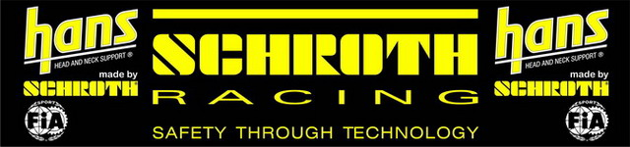
Az AndroCar Kft. és a SCHROTH cég gratulál a Balázs Öcsi/Pelyhe György párosnak, az Eger Rallyen elért első helyéhez az A/6-os kategóriában!
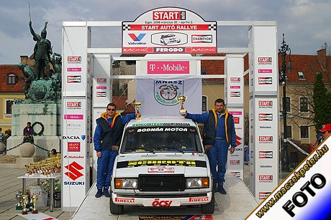

Örülünk, hogy támogatásunkkal hozzájárulhattunk a biztonságos versenyzésükhöz!
Köszönet Támogatóinknak: SCHROTH RACING, Pirelli, Jet Transport Kft, JANNY Trans, Zár-Vasalás 97 RT, Thüringlift, TAR-GO Tigris Kft, Méda Star Kft, Szálem Kft, Anro-Meda, Gumicentrum Kazincbarcika, SIPŐZ Kft, Wayside, Németh Trans, Bodnár Motor.
Köszönet Méditámogatóinknak: VMax, www.maczekpeter.hu www.toljadneki.hu
Firka: Szellõ

